Муниципальное бюджетное дошкольное

образовательное учреждение детский сад №47 «Ёлочка»

г. Улан- Удэ

ПРОЕКТ

на тему:

«Весна пришла»

в первой младшей группе

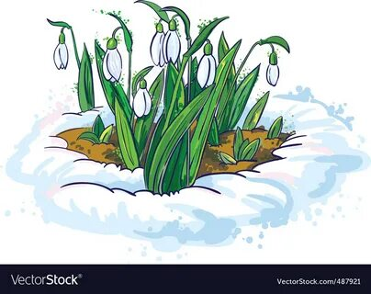

Воспитатель: Собашникова Я.А.

2025 г.

**Срок реализации проекта:**24.03.2025-28.03.2025

**Вид проекта:** информационно- творческий.

**Продолжительность**: краткосрочный.

**Участники проекта**: дети младшей группы, воспитатели группы, родители воспитанников.

**Актуальность:**С самого рождения ребёнок является первооткрывателем, исследователем того мира, который его окружает. В возрасте 2-3 лет дети мало знают о природе, природных явлениях, бережном отношении к природе.

Бережное отношение к природе должно быть нормой поведения людей любого возраста. Ребенку необходимо с ранних лет внушать, что любить природу – значит творить добро. Достичь этого можно в том случае, если знакомить ребенка с ее тайнами, показывать интересное в жизни растений и животных. Ни для кого не секрет, что любовь к природе формируется у ребенка с детства. Поэтому знакомить их с окружающим миром нужно начинать с самого раннего возраста. Природа окружает ребенка всегда. Она дает огромный запас знаний, который пригодится ему в будущем. Ребенок радуется, видя зеленую траву, слушая щебетание птиц или ощущая запах цветов. Первые впечатления важны и неожиданные для ребенка. А все новое удивляет и вызывает интерес. У дошкольников возникают вопросы, с которыми они обращаются к взрослым. Будет ли развиваться любознательность малыша, будет ли у него формироваться правильные представления об окружающем мире – зависит от взрослого. Мир огромен, а ребенок еще мал, опыт его ограничен. Поэтому нужно знакомить с природой постепенно. Общение с природой воспитывает у ребенка чувство прекрасного. Если взрослые научат дошкольника любоваться природой, у малыша разовьется чувство прекрасного, он будет радоваться красоте и глубже познает окружающий мир.

Проблема, значимая для детей, на решение которой направлен проект: у детей наблюдается повышенный интерес к окружающему миру, однако не всегда мы, взрослые, умеем поддержать этот интерес, предпочитая давать знания детям в готовом виде.

**Цель проекта:** формирование представлений о весенних природных явлениях через разные виды деятельности.

**Задачи проекта:**

1. Дать детям элементарные представления о характерных особенностях весенней природы.

2. Учить устанавливать простейшие связи между условиями наступающего весеннего времени года и поведением животных, состоянием растительности.

3. Формировать исследовательский и познавательный интерес в ходе

экспериментирования.

4. Формировать представления о безопасном поведении весной.

5. Учить отражать полученные впечатления в разных непосредственно образовательных и самостоятельных видах деятельности детей.

6. Развивать познавательную активность, внимание, мышление, воображение,

коммуникативные навыки.

7. Воспитывать бережное отношение к природе.

8. Воспитывать экологическую культуру, трудолюбие, и любознательность.

**3. Ожидаемые результаты**

- Знания о весне, о природных явлениях.

- Развитие познавательного интереса к изучению природы.

- Развитие интереса и желания к экспериментальной деятельности.

**Работа с родителями:**

**-** создание в семье благоприятных условий для развития ребенка, с учетом опыта детей, приобретенного в детском саду;

- развитие совместного творчества родителей и детей;

- развивать личностные качества ребёнка посредством сказки;

- заинтересовать родителей жизнью группы, вызвать желание участвовать в ней.

**Работа над проектом:**

**1 этап** – подготовительный

Определение цели и задач **проекта,** сбор информационного материала, составление плана мероприятий по организации детской деятельности.

**2 этап** – основной этап:

Использование различных видов совместной интегрированной деятельности по реализации образовательных областей.

|  |  |  |
| --- | --- | --- |
| Образовательная область | Формы организации деятельности педагога с детьми | РППС |
| Социально-ком. развитие | Беседы: «Весна пришла!», «Одежда весной», «Птицы прилетели»,  Игра ситуация «Семья готовится к весне», «Семья», «Собираемся на прогулку»  Безопасность:  Беседы: «Будем беречь, и охранять природу», «Правила поведения в лесу».  Беседа: «Покормим птиц», «О труде дворника», «О весенних работах в садах и огородах». | Атрибуты к С-Р игре |
| Познавательное развитие | Наблюдения за деревьями, кустарниками, молодой травкой.  Экспериментирование: «Кораблики», «Солнечные зайчики».  Формирование целостной картины мира  расширение кругозора Презентация: «Весна», «Звери и птицы весной» | Загадки по сказкам. Картины и иллюстрации к рнс |
| Речевое развитие | Чтение художественной литературы: «Храбрец молодец» перевод с болг. Грибовой, «Пых» белорус. Обр. Н. Мялика. Сказки: «Лиса и заяц», «У страха глаза велики», «Заюшкина избушка», И. Ревю «Детская сказка о весне.  Чтение стихотворений о весне: Л. Толстой «Пришла весна…», Г. Ладонщиков «Медведь», Л. Аграчёва «Весело аукнула»  Составление рассказа по сюжетным картинкам: «Ежиха с ежатами», «Птицы прилетели».  Дидактические игры по развитию речи: «Весенняя поляна», «Разрезные картинки», «Лото». | Хрестоматия  Картины и иллюстрации к рнс |
| Художественно-эстетическое развитие | Лепка из пластилина «Дерево весной»  Рисование «Капель. Лужи»  Музыкально - художественная Слушание: Вивальди «Весна», «Весенняя пляска», «Весна-красна», Чайковский «Времена года», «Бабочка» муз Э. Грига, «Жаворонок» муз. М. Глинки  «Воробей» муз. А. Руббах, «Игра в лошадки» муз. П. Чайковского | Аудиозаписи песен  Материалы для изодеятельности |
| Физическое развитие | Физкультминутки: «Подснежники просыпаются», «Весна пришла», «В путь», «Весна» «Солнце светит на дорожку».  Проведение подвижных игр на прогулке: «Птички в гнездышках», «Солнечные зайчики», «Пчелки», «У медведя во бору», «Через ручеек», «Кошка и цыплята», «Скворечники», «Солнышко и дождик», «Поймай комара», «Медведь».  Дыхательная гимнастика  Пальчиковые игры: «Весна», «Подснежник», «Росточек», «Кораблик», «Насекомые над лугом», «Ласточка», «Заботливое солнышко». | Картотека |

**Приложение 1**

Рисование «Капель. Лужи»

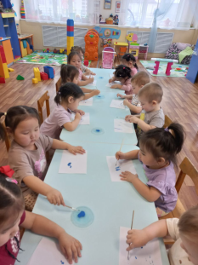 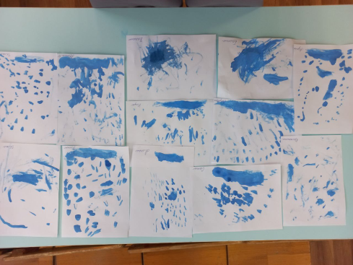

Лепка «Дерево весной»

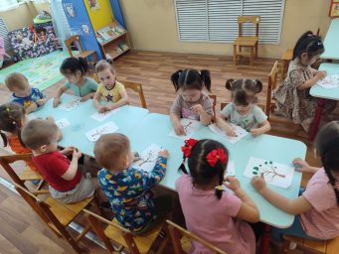 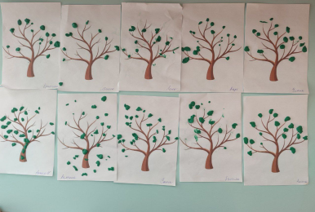

Беседы: «Весна пришла!»

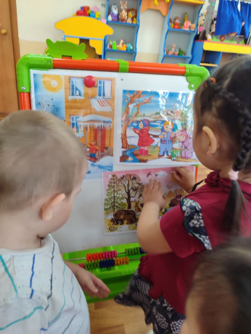 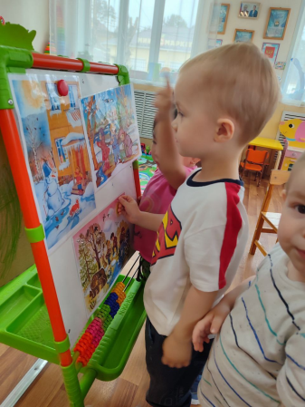 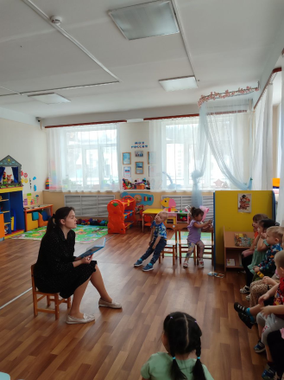

Дыхательные упражнения

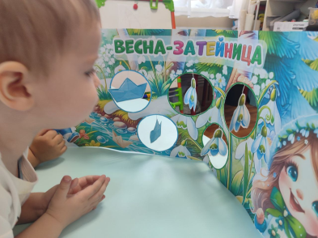 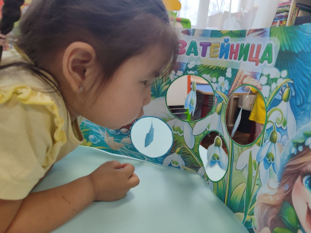

Дидактическая игра «Птички прилетели»

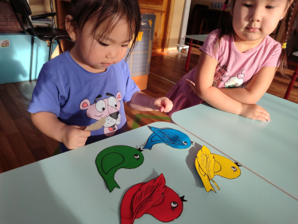 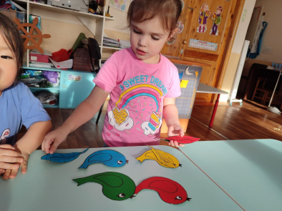

**Приложение 2**

Конспект занятия по лепке для детей первой младшей группы "Деревья весной".

Интеграция образовательных областей: художественно-эстетическое развитие; познавательное развитие; речевое развитие; физическое развитие.

Цели:  
•Продолжать знакомить ребенка с пластилином и его свойствами  
• интерес к работе с пластилином  
•Развивать мелкую моторику

Основные задачи:  
Образовательные:  - Формировать элементарные представления о природных явлениях (появление листьев на деревьях);  
- Продолжать учить детей отщипывать кусочки пластилина;  
- Учить работать на заданном пространстве;  
- Закрепить знание основных цветов.

Развивающие:  - Развивать умение детей отщипывать небольшие кусочки пластилина от большого куска, раскатывать комочек пластилина: круговыми движениями ладоней, прикреплять «шарик» к заготовке, чуть придавливая его (листочки).  
- развивать зрительное, слуховое восприятие, внимание;  
- развивать мелкую моторику, координацию движений рук, глазомер;  
- развивать творческую фантазию, эстетическое и цветовое восприятие окружающей среды.

Воспитательные:  - Воспитывать навыки аккуратной работы с пластилином;  
- Воспитывать интерес к природе и передаче своих впечатлений в изобразительной деятельности.

Речевые:  - Обогащение и активизация словарного запаса детей (солнышко яркое, лучистое, теплое);  
- учить отвечать на наводящие вопросы.

Предварительная работа: беседы о признаках ранней весны, на прогулке воспитатель обращает внимание детей на то, что начинают появляться почки и первые листочки на деревьях.

Материалы: картинка «Солнышко», картина с изображением появляющихся листочков, пластилин зеленого цвета, доски для лепки, изображение дерева без листьев (на картоне) для каждого ребенка, салфетки.

Методика проведения.

Воспитатель: Здравствуйте, ребята!  
(Дети здороваются)  
Воспитатель: - А теперь, дети, садитесь за столы, закрывайте глаза к нам придет кто-то в гости! (появляется картинка солнышка).  
- Ребята открывайте глаза и посмотрите, кто заглянуло к нам в гости! (это солнышко)  
- Правильно, а какое оно? (желтое, круглое, теплое, лучистое, яркое и т.д.)  
- Солнышко спрашивает, а какое время года сейчас? (весна).  
- Правильно, а что появляется на деревьях с наступлением весны? (первые листочки).. воспитатель показывает картинку с первыми листочками.  
- Молодцы, конечно это листочки. Листочки распускаются из почек, которые растут на веточках, а какого цвета листочки? (зеленого)

На могучем тополе  
Дружно почки лопнули,  
А из каждой почки  
Вылезли листочки –  
Развернули трубочки  
Распушили юбочки  
Оглянулись, улыбнулись  
И сказали – «Мы проснулись!»

- Ребята, посмотрите в окошко.. уже наступила весна, а на наших деревьях все еще нет листочков, давайте поможем и весне и солнышку и слепим зеленые листочки для наших деревьях.

- Посмотрите внимательно, как мы будем лепить листочки. У вас на столах лежит пластилин, берем большой кусок и отщипываем маленький кусочек и круговыми движениями катаем шарик. Получившийся шарик прикрепляем к веточке дерева приемом надавливания – получается листочек. Потом снова берем большой кусок пластилина, отщипываем маленький кусок и снова катаем шарик. Получившийся шарик прикрепляем к веточке – еще один листочек готов, и так надо сделать много листочков.

 - Но прежде чем мы начнем лепить, давайте разомнемся!

Физкультминутка:

Ветер дует нам в лицо. (Дети машут руками на себя)  
Закачалось деревцо. (Дети делают наклоны)  
Ветер, тише, тише, тише… (Дети приседают)  
Деревцо все выше, выше!.. (Дети встают на носочки, тянутся вверх)

- А теперь садимся за столы и начнем лепить наши листочки.

Далее дети самостоятельно выполняют лепку, воспитатель помогает, если возникают какие то трудности.

Воспитатель: Молодцы, ребята, замечательные листочки получились у вас! Солнышко, посмотри как ребята постарались, и помогли тебе, все деревья зазеленели!

- Все ребята, солнышку пора уходить, давайте скажем ему ДО СВИДАНИЯ!

**Приложение 3**

**Консультация для родителей**

«Весенние прогулки с детьми»

Ну, вот и закончилась зима. Наступила весна. Солнце с каждым днём пригревает все сильнее и сильнее. Температура воздуха начинает подниматься. Ласково светит солнышко, поют птички, просыпается природа. Весной хочется больше времени проводить на улице. Но весна - самое обманчивое время года и очень легко простыть. Помните об этом! Но, тем не менее, это самое полезное и приятное время года для прогулок с детьми. Весной наблюдать за природой намного интереснее, чем зимой. На прогулке с малышом, расскажите ему о весне: почему тает снег, откуда берутся многочисленные ручьи, почему так ярко светит солнце и почему небо голубое, а не серое. Попробуйте вместе с ребенком услышать «весенние» звуки: звон капели, журчание ручьев, пение птиц. Расскажите малышу, какие запахи несёт в себе весна: талого снега, березовых почек, первых подснежников и другие. Расскажите ребенку, что происходит весной, после того, как растает снег, перелетные птицы возвращаются из южных стран, набухают почки на деревьях, из-под снега пробивается первая травка, распускаются подснежники. Поясняйте малышу, почему происходят все эти изменения, познакомьте его с понятием «время года». Рассуждайте о том, почему зимой необходимо было тепло одеваться, а весной можно прогуливаться в более легкой одежде.

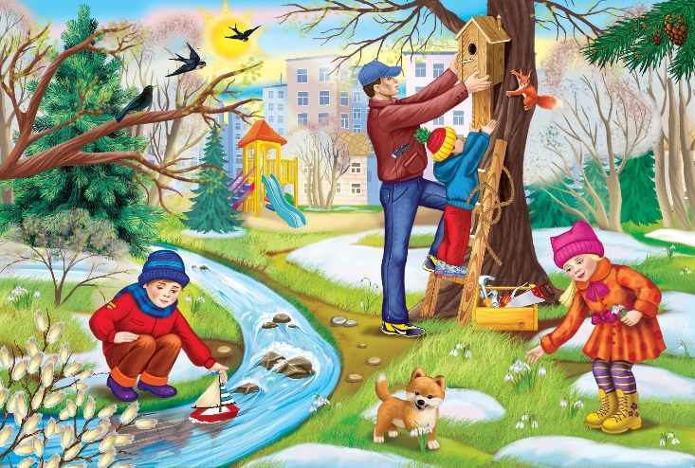

При таком общении у ребенка расширяется словарный запас и развивается активная речь. А ещё, пешие прогулки –это полезное физическое упражнение, которое может выполнять каждый, независимо от возраста. Во время ходьбы у человека задействованы практически все мышцы тела, особенно хорошо работают мышцы руки, спины, таза и ног. Кроме того, такие прогулки крайне важны для здоровья различных систем организма. И это еще не все преимущества таких упражнений на свежем воздухе. Ходьба прекрасно активизирует жизненные процессы в организме. Обязательно привлекайте детей к таким занятиям. Добавьте к постоянным прогулкам детские игры, а также развлечения в парках отдыха, и вы удивитесь тому, как редко начнет болеть ваш ребенок. Весенние прогулки не стоит отменять даже в том случае, если погода не радует солнышком. Если вы не хотите, чтобы ребенок во время весенней прогулки бесцельно плюхался в грязи, покажите ему, что делать это можно с пользой. Малыш хочет копать? Предложите ему делать это под деревьями, где земля хоть немного прикрыта листьями и травой. Если ребенка как магнитом тянет к воде, то позвольте ему пройтись по лужам, покажите, как интересно пускать кораблики или просто травинки, палочки или листья по ручьям. Можно взять с собой на прогулку игрушки на радиоуправлении. Весна отличное время, чтобы запускать радиоуправляемые вертолеты или самолеты. Старайтесь не запрещать чаду экспериментировать, ведь это может привести к замкнутости и нерешительности ребенка в будущем. Позвольте крохе самому принять правильное решение, даже если в результате вы приведете домой чумазого ребенка.

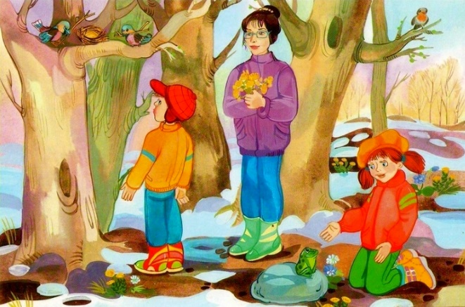

Чем же занять ребёнка на прогулке весной?

1.«Посчитай птиц». Весной природа оживает. И даже если листочки еще не успели появиться, то птицы уже начали радоваться теплу. С ребенком, который умеет считать, можно поиграть в такую игру: кто заметит больше птиц за время прогулки

2. «Пускаем солнечных зайчиков». Если погода солнечная, не забудьте прихватить с собой зеркальце. Малыш будет рад сделать день еще более солнечным, пуская солнечные блики на дома и деревья. Выберите какую-нибудь отдаленную цель и потренируйтесь, кто сможет запустить зайчика так далеко.

3. «Пускаемся в плавание по луже». Смастерите дома или прямо на прогулке кораблики, а затем запускайте их в ближайшей луже.

4. «Рисуем на асфальте». Если асфальт сухой, самое время достать цветные мелки и нарисовать солнышко, цветы и травку. Игры на свежем воздухе - всегда веселое и увлекательное занятие! Играйте со своим ребенком — это укрепляет взаимосвязь между родителями и детьми, а также способствует созданию более надежных доверительных отношений в семье. О том, что "солнце, воздух и вода - наши лучшие друзья", мы помним с детства. Дело за малым - сделать так, чтобы и наши малыши росли в окружении этих верных "товарищей". Пусть ваш ребенок растет здоровым, активным и счастливым!

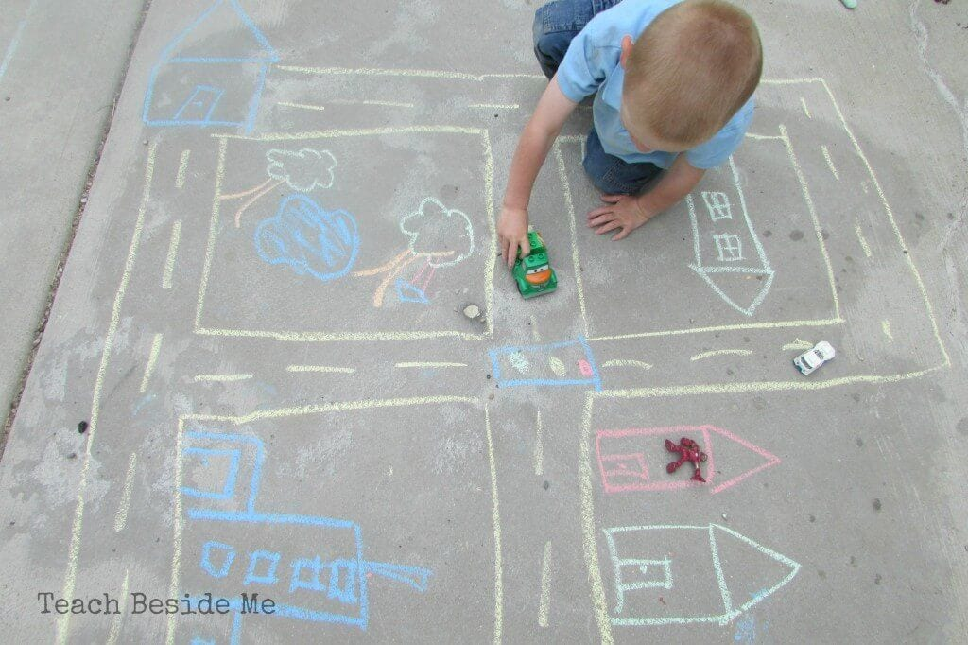

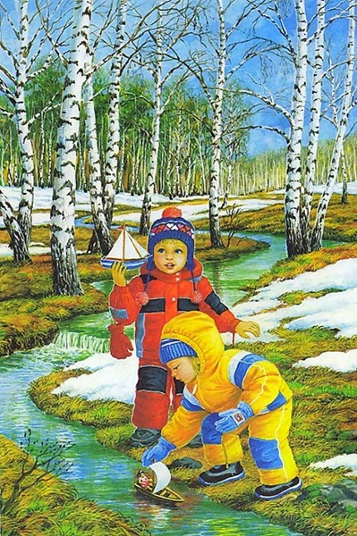 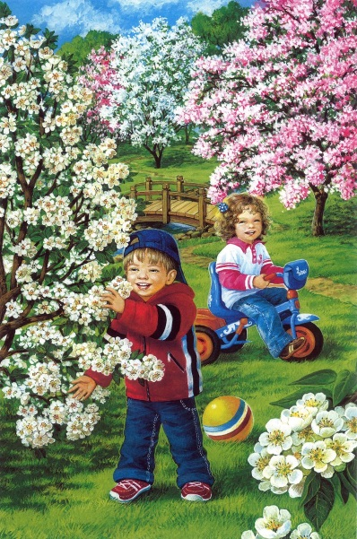

**Приложение 4**

Загадки

Рыхлый снег на солнце тает,  
Ветерок в ветвях играет,  
Звонче птичьи голоса,  
Значит к нам пришла …  
                (Весна)

Шорохом неслышным лепестков  
Жемчуг белоснежный распустился,  
Свежим нежным крохотным цветком  
Из-под снега у солнцу устремился  
                (Подснежник)

Лапу кто зимой сосет?  
А еще он любит мед.  
Может громко зареветь,  
Как зовут его?...  
                        (Медведь)

Стучит весной тихонечко она,  
А всему городу слышна.  
                (капель)

Л. Аграчёва «Весело аукнула»

Весело аукнула

Из лесу весна,

Ей медведь откликнулся

Проурчав со сна.

Поскакали зайки к ней,

Прилетел к ней грач;

Покатился ёжик вслед,

Как колючий мяч.

Всполошилась белочка,

Глянув из дупла, -

Дождалась пушистая

Света и тепла!

Гордо приосанился

Посветлевший бор;

На ветвях коричневых

Грянул птичий хор.